NEJM勉強会2012年度 第13回 2012 年10月17日 Cプリント 担当：井上浩輔
Case 30-2011 — A 62-Year-Old Woman with Renal Failure
(New England Journal of Medicine 2011; 365:1233-1243)

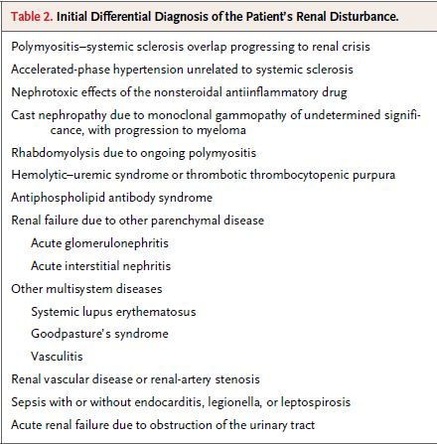

【強皮症腎クリーゼ】
30~60歳の女性に多く、強皮症患者の10~20％に併発する。（罹患してから5年以内）
急激に発症する悪性高血圧で、乏尿、腎不全へと進展する。
発症機序は不明。血管内皮細胞の障害→血小板凝集→内膜の変性→内腔狭窄→レニン高値→高血圧
という仮説が考えられている。

＜症状＞
強皮症症状に加え、レイノー症状、毛細血管拡張、口腔内乾燥、眼球乾燥、嚥下困難を有することがある。自己抗体は特異度が高いものの感度はそれほど高くなく、特徴的な症状が診断の重要な手がかりとなる。
早期症状：皮膚症状の急速な進行、貧血、抗RNAポリメラーゼ抗体陽性
後期症状：高血圧、心膜液の貯留、脳炎、GFR低下、尿蛋白、尿中赤血球
３～４度の高血圧性網膜症、微小血管性溶血性貧血が見られることもある。

＜病理学的特徴＞
弓状動脈から小葉間動脈の内膜の浮腫性増殖性肥厚（ムコ多糖増殖）→内腔の狭窄
輸入細動脈から糸球体に及ぶフィブリノイド変性→壁内の赤血球の逸出や血栓形成、糸球体の虚血性変性
＜治療、予後＞
予後不良。治療は積極的な血圧コントロールが最重要。（主にACEI、ARBを使用する）
腎移植は再発の可能性も高く、効果は不明である。
また、腎外徴候に対する免疫抑制薬やその他薬物は腎クリーゼを誘発する場合もあるので注意する。

＜診断基準＞
あらたに出現した拡張期110mmHgの高血圧が、以下の項目のうち2つ以上を伴う場合で、他に原因がみられないもの
- 眼底KWⅢまたはⅣ ⑤微小血管性溶血性貧血
- 痙攣 ⑥高窒素血症
- タンパク尿 ⑦高レニン血症
- 血尿

＜亜型＞
正常血圧にも関わらず急速に腎不全への進展する腎クリーゼ
- MPO-ANCA陽性腎クリーゼ
強皮症にMPO-ANCA関連血管炎を合併。腎組織の所見は半月体を形成し、pauci-immune型腎炎を呈する。典型的強皮症腎クリーゼが皮膚硬化の活動期に発症するのに反し、強皮症発症後長期間経過した安定した時期に発症する。治療は顕微鏡的多発血管炎と同様に大量のステロイドと免疫抑制薬が有用。
- 微小血管性溶血性貧血類似の腎クリーゼ
病理組織学的にメサンギウム細胞の融解と小動脈のフィブリノイド壊死を示す。急速進行性腎不全に破砕赤血球を伴う溶血性貧血と血小板減少を伴うのが特徴。治療は新鮮冷凍血漿の補充、血漿交換療法をできるだけ早期に行うことが予後を左右する。

★その他に考えられる病態
【慢性腎不全の急性増悪】
血清クレアチニンは正常範囲内だったが、皮膚筋炎が筋萎縮を起こしていることを考えると、腎機能が正常であるならばクレアチニンは低値を示すはずである。この患者は左室肥大および高血圧も有しており、腎臓はかなり脆弱だったことから、毒性物質や虚血による腎不全の急性増悪も考えられる。

【NSAIDsによる腎毒性】
患者は2週間前からNaproxenを投与している。
NSAIDsは、急性尿細管性腎症、プロスタグランジン作用抑制による腎不全、過度な蛋白尿による糸球体損傷（頻度は稀）を生じることがあり、この患者は腎臓が脆弱であることから可能性は十分に考えられる。

★ある診断的手技＝腎生検
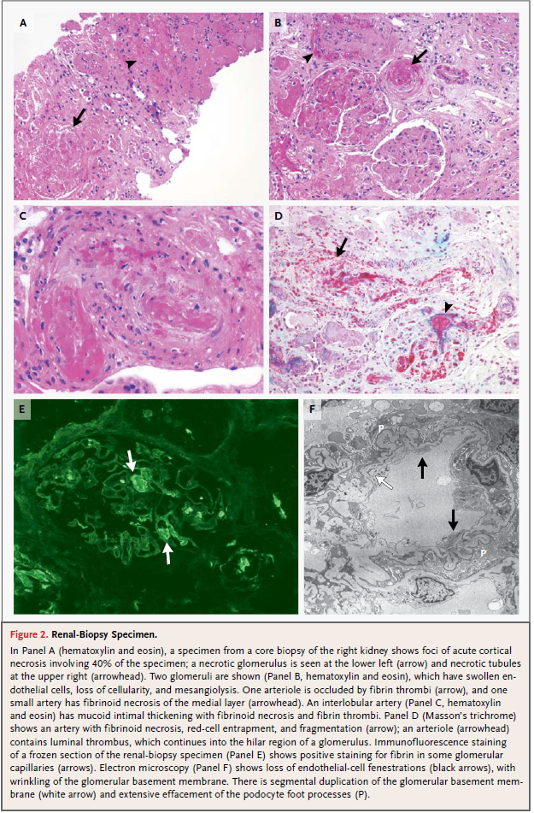

★最終診断
強皮症腎クリーゼ

★その後の経過
Captoprolを積極的に増量したにも関わらず著明な高血圧が遷延し、血漿クレアチニン濃度が増え続けた。その後、乏尿の状態が続いたため、血液透析が開始された。入院16日目まで無尿が続き腎機能の改善が見られなかったが、合併症を起こすことなく6セッションの血液透析を終え、血液は正常に戻り、ACEIは継続投与された。17日には血液透析を続けるためにリハビリ施設へと転院となった。リハビリ施設の報告によると、初めのセッションは問題なかったが2日後の次のセッションで深刻な低血圧を合併し、臨床症状が急激に増悪したため、緩和ケアの方針となった。リハビリ施設に転院8日後に死亡された。

★おまけ
【日本における透析医療費の実際】
1か月の透析治療の医療費は、血液透析で約40万円、腹膜透析で約70万円。
特定疾病療養受療証を取得すると、高額療養費制度が適用され、1か月の自己負担限度額は1万円（所得によっては2万円）となる。さらに身体障害者手帳を取得して自立支援医療（更生医療、育成医療）、地方自治体の障害者医療費助成制度を利用することで、自己負担を0円または限りなく0円に近づけることが可能となる。
→ではこの資源はどこから来るのか？
⇒国費（現在の日本の社会が負担する総医療費32兆円のうち1兆円以上が透析に費やされている。）

しかも、透析患者数は年々増加しており、現在では30万人を超えている。（糖尿病性腎症：44.2%、慢性糸球体腎炎：20.4％、腎硬化症：11.7%、・・・、悪性高血症：0.8%、SLE腎炎：0.7%）
このままでは、財政が破綻して、医療費が十分に行き届かなくなる恐れも．．．
→本症例のような、治すべき患者への透析導入に障害が生じる（←医療崩壊）
→安定して増加し続ける(Ⅱ型)糖尿病性腎症患者への透析導入数を減らすことが最重要課題
→どうすれば減らせるか？
⇒・予防学への人材、資金確保
・費用対効果を考慮した透析導入に対する研究の促進
→透析導入基準の改定（厳格化）
・保険制度の改革
・透析コストの削減、新薬の開発

